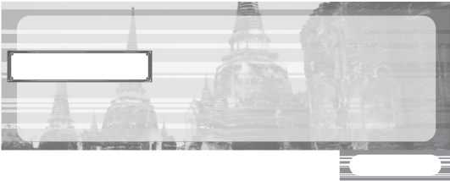

หน่วยการเรียนรู้ที่ 1

การใช้ศักราชตามปฏิทินไทยและปฏิทินสากล

เวลา 6 ชั่วโมง


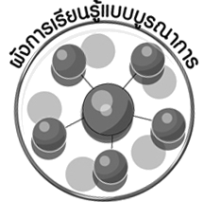
ผังการเรียนรู้แบบบูรณาการ

คณิตศาสตร์
• การคำนวณปี พ.ศ. และ ค.ศ.
โดยการบวกและการลบ





การใช้ศักราชตาม
ปฏิทินไทยและ
ปฏิทินสากล

ภาษาไทย
• การตอบคำถาม การสนทนา
• การอธิบายความรู้
การงานอาชีพและเทคโนโลยี
• การทำงานร่วมกันเป็นกลุ่ม




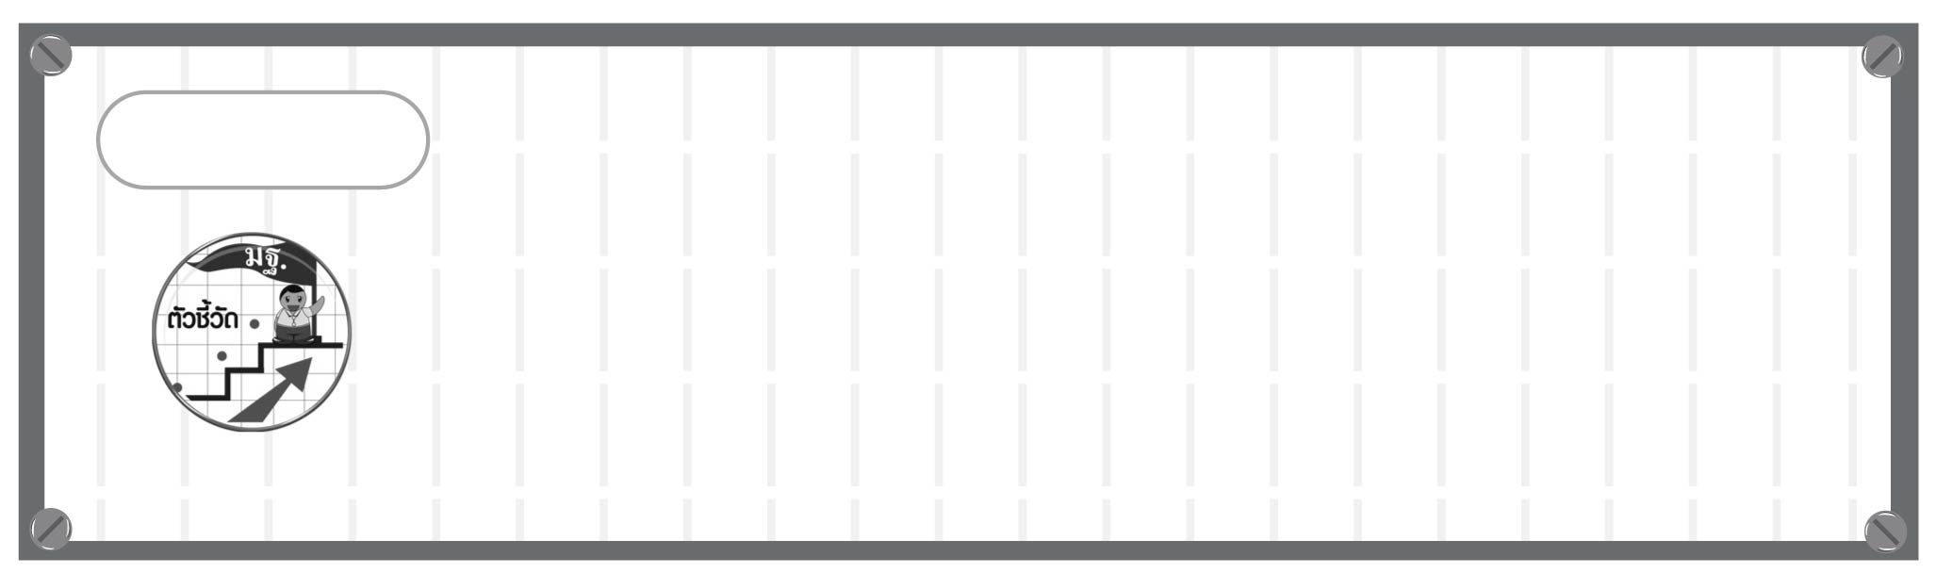

ตัวชี้วัด
เทียบศักราชที่สำคัญตามปฏิทินที่ใช้ในชีวิตประจำวัน (ส 4.1 ป.3/1)

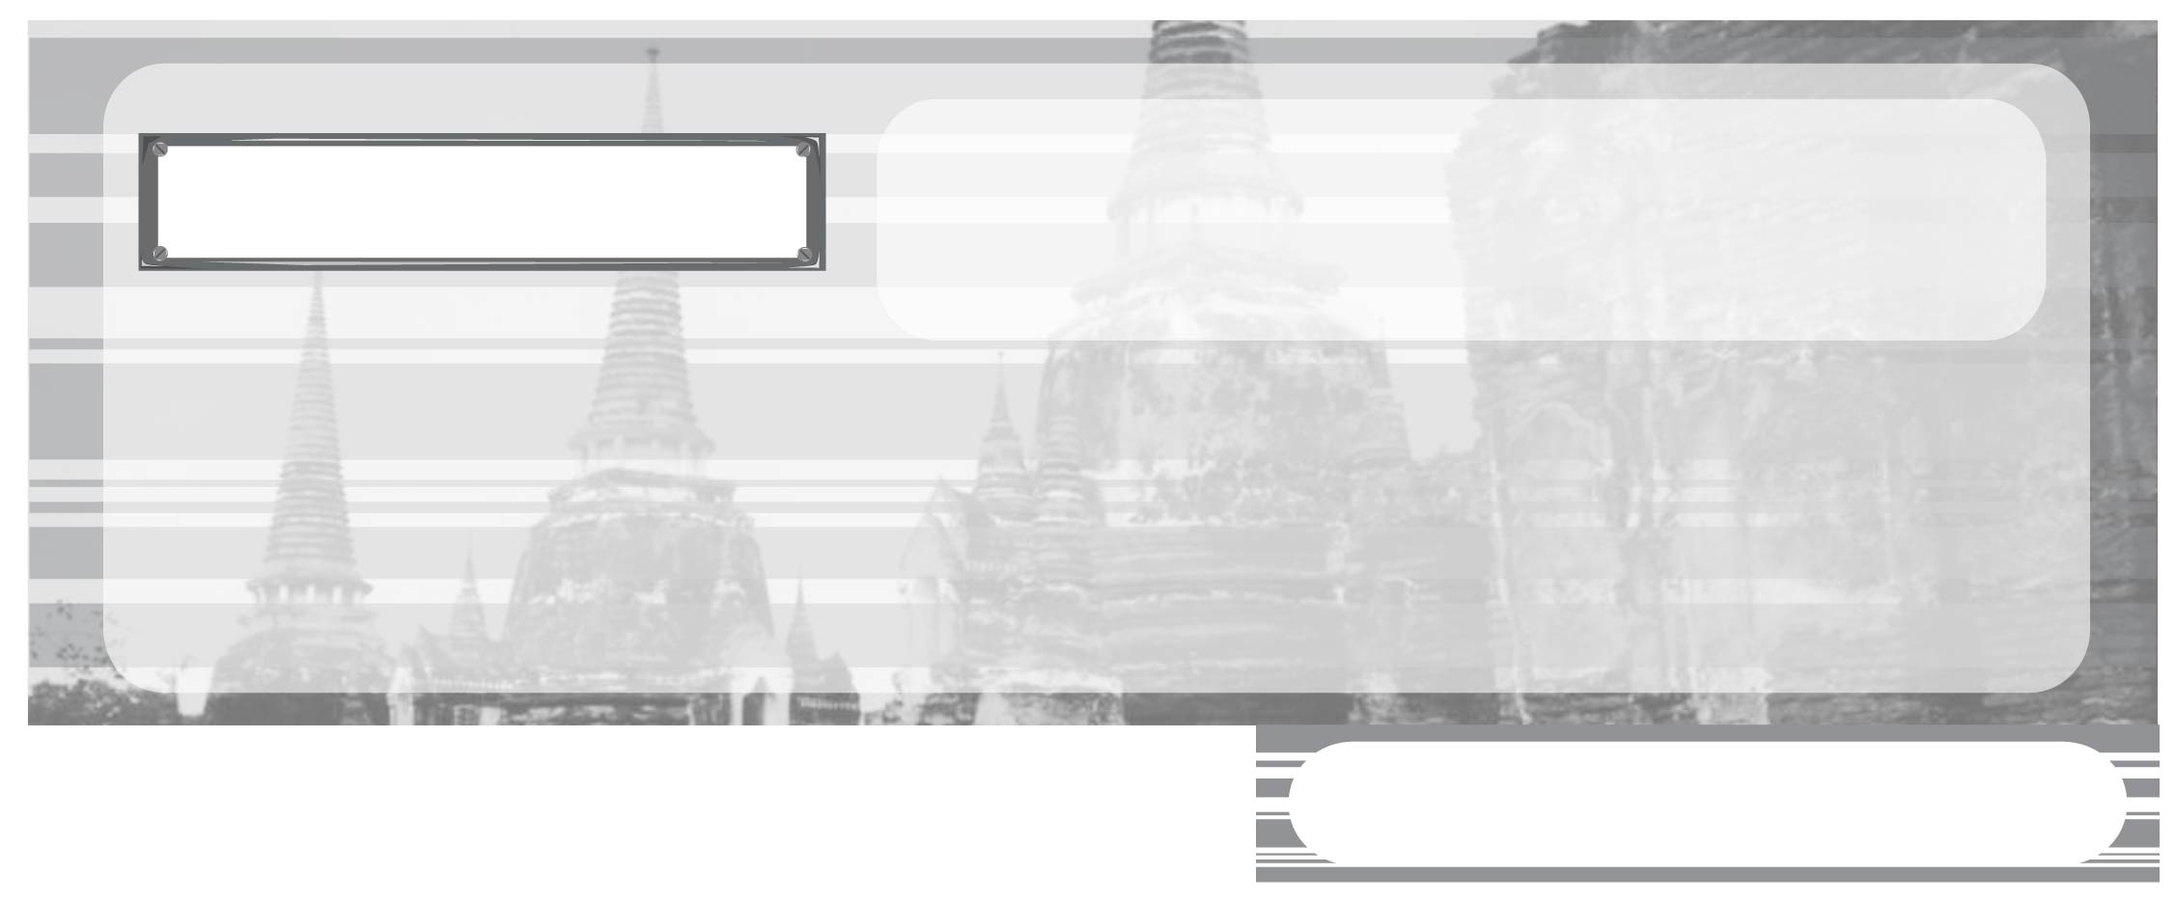
หน่วยการเรียนรู้ที่ 1

การใช้ศักราชตามปฏิทินไทยและปฏิทินสากล

แผนการจัดการเรียนรู้ที่ 1 ที่มาของศักราชที่ปรากฏในปฏิทิน (1)

ชั้นประถมศึกษาปีที่ 3 เวลา 1 ชั่วโมง


มาตรฐานการเรียนรู้/ตัวชี้วัด

มาตรฐานการเรียนรู้
ส 4.1 เข้าใจความหมาย ความสำคัญของเวลาและยุคสมัยทางประวัติศาสตร์ สามารถใช้วิธีการทางประวัติศาสตร์มาวิเคราะห์เหตุการณ์ต่าง ๆ อย่างเป็นระบบ
ตัวชี้วัด
ส 4.1 ป.3/1 เทียบศักราชที่สำคัญตามปฏิทินที่ใช้ในชีวิตประจำวัน

จุดประสงค์การเรียนรู้สู่ตัวชี้วัด

1. อธิบายที่มาของศักราชที่ปรากฏในปฏิทิน (K)
2. จำแนกศักราชที่เป็นพุทธศักราช คริสต์ศักราชและฮิจเราะห์ศักราช (P)
3. สนใจศึกษาเรียนรู้ศักราชเพื่อประโยชน์ทางด้านการศึกษา (A)


สาระสำคัญ

การนับเวลาเป็นสิ่งสำคัญในการทำให้รู้ลำดับเหตุการณ์ทางประวัติศาสตร์ของยุคสมัยต่าง ๆ ว่าเหตุการณ์ใดเกิดขึ้นก่อนหรือเหตุการณ์ใดเกิดขึ้นหลังโดยมีการนับเป็นวัน เดือน ปี ซึ่งเป็นเครื่องช่วยบันทึกเวลาในการเกิดเหตุการณ์เหล่านั้น ทั้งที่เป็นเหตุการณ์ในอดีต ปัจจุบันและอนาคต


สาระการเรียนรู้

การนับปีศักราช พุทธศักราช คริสต์ศักราช และฮิจเราะห์ศักราช

คุณลักษณะอันพึงประสงค์
ใฝ่เรียนรู้
ตัวชี้วัดที่ 4.1 ตั้งใจ เพียรพยายามในการเรียนและเข้าร่วมกิจกรรมการเรียนรู้

สมรรถนะสำคัญของผู้เรียน
ความสามารถในการใช้ทักษะชีวิต




ชิ้นงานหรือภาระงาน (หลักฐาน ร่องรอยแสดงความรู้)
•
กิจกรรมการตอบคำถามร่วมกันในชั้นเรียน

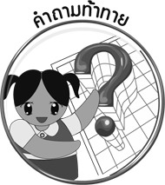
คำถามท้าทาย
•
การศึกษาปีศักราชมีประโยชน์ต่อนักเรียนอย่างไร

การจัดกิจกรรมการเรียนรู้

1. ครูนำปฏิทินที่ใช้การนับแบบ พ.ศ. และ ค.ศ. ให้นักเรียนดู จากนั้นใช้คำถามเพื่อให้นักเรียนร่วมกันแสดงความคิดเห็นและสนทนา ดังนี้
•
สิ่งของที่ครูนำมาให้นักเรียนดูคืออะไร (ปฏิทิน)
ปฏิทินทั้ง 2 อันนี้เหมือนและแตกต่างกันอย่างไร (เหมือนกัน คือ ใช้เป็นสิ่ง
•
บอกวัน เดือน ปีที่แตกต่างกัน คือ ปี ค.ศ. และ ปี พ.ศ.)
•
ที่บ้านของนักเรียนมีปฏิทินที่เป็นแบบ พ.ศ. หรือ ค.ศ. (ตัวอย่างคำตอบ แบบ พ.ศ.)
•
นักเรียนคิดว่าปฏิทินแบบใดที่เหมาะสมกับคนไทย (ตัวอย่างคำตอบ ปฏิทิน
แบบ พ.ศ.)
•
ปฏิทินมีประโยชน์ต่อนักเรียนอย่างไรบ้าง (ตัวอย่างคำตอบ ใช้บอกวัน เดือน ปี
ในแต่ละช่วงเวลา)
2. ให้นักเรียนศึกษาความรู้เกี่ยวกับปฏิทินและการเทียบ พ.ศ. และ ค.ศ. จากนั้นร่วมกันสนทนาแสดงความคิดเห็น โดยครูใช้คำถาม ดังนี้
•
ปฏิทินบอกให้เราทราบอะไรได้บ้าง (ตัวอย่างคำตอบ วัน เดือน ปี)
•
พ.ศ. และ ค.ศ. ย่อมาจากคำว่าอะไร (พ.ศ. ย่อมาจากคำว่า พุทธศักราช ส่วน
ค.ศ. ย่อมาจากคำว่า คริสต์ศักราช)
•
พ.ศ. และ ค.ศ. มีการนับปีที่แตกต่างกันอย่างไร (พ.ศ. นับจากปีที่พระพุทธเจ้า
ปรินิพพานไปแล้ว 1 ปี ค.ศ. นับจากปีที่พระเยซูประสูติ)
•
การนับศักราชแบบใดนิยมใช้กันอย่างแพร่หลายทั่วโลก (ค.ศ. คริสต์ศักราช)
•
นอกจากนั้นยังมีปีศักราชที่ประเทศนับถือศาสนาอิสลามใช้กันเรียกว่า (ฮ.ศ. ย่อ
มาจาก ฮิจเราะห์ศักราช)
•
มีการนับปีศักราชกันอย่างไร (นับจากปีศาสดามุฮัมมัดอพยพจากเมืองมักกะห์
ไปยังเมืองเมดีนะ เป็นปี ฮ.ศ. 1)
3. ให้นักเรียนและครูร่วมกันสรุปความรู้ ดังนี้
• ปีศักราชตามปฏิทินไทยและสากลเป็นเครื่องมือในการบอกช่วงเวลา วัน เดือน ปี ทั้งที่เป็นเหตุการณ์ในอดีต ปัจจุบัน และอนาคต
4. ครูให้นักเรียนร่วมกันแสดงความคิดเห็น โดยครูใช้คำถามท้าทาย ดังนี้
•
การศึกษาปีศักราชมีประโยชน์ต่อนักเรียนอย่างไร


การจัดบรรยากาศเชิงบวก

ให้นักเรียนร่วมกันศึกษาปีศักราชจากปฏิทินและร่วมกันตอบคำถามแสดงความคิดเห็นอย่างอิสระโดยมีครูคอยแนะนำ


สื่อการเรียนรู้
•
ปฏิทินไทย และสากล

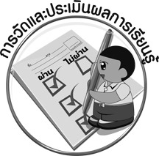
การวัดและประเมินผลการเรียนรู้

1. วิธีการวัดและประเมินผล
•
สังเกตพฤติกรรมของนักเรียนในการเข้าร่วมกิจกรรม
2. เครื่องมือ
•
แบบสังเกตพฤติกรรมการเข้าร่วมกิจกรรม
3. เกณฑ์การประเมิน
•
การประเมินพฤติกรรมการเข้าร่วมกิจกรรม
ผ่านตั้งแต่ 2 รายการ ถือว่า ผ่าน
ผ่าน 1 รายการ ถือว่า ไม่ผ่าน

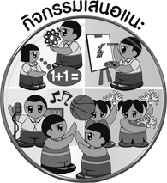
กิจกรรมเสนอแนะ

1. ให้นักเรียนดูปฏิทินในปีปัจจุบัน แล้วร่วมกันสนทนาว่ามีเหตุการณ์สำคัญใดบ้างที่เกิดขึ้นในชุมชน เหตุการณ์นั้นมีช่วงระยะเวลานานเท่าใด และนักเรียนเกี่ยวข้องกับเหตุการณ์นั้นอย่างไร (ตัวอย่างเช่น การรวมตัวของคนในชุมชนเพื่อช่วยเหลือคนในชุมชนที่ถูกน้ำท่วม)
2. ให้นักเรียนแบ่งกลุ่มร่วมกันประดิษฐ์ปฏิทินปีปัจจุบัน เพื่อนำมาใช้ในชีวิตประจำวัน
3. ให้นักเรียนแบ่งกลุ่มสืบค้นข้อมูลที่แสดงถึงเรื่องราวในชุมชนที่แสดงความสัมพันธ์ของอดีต ปัจจุบัน และอนาคตจากแหล่งการเรียนรู้ต่าง ๆ ในโรงเรียน ชุมชน อินเทอร์เน็ต จากนั้นออกมานำเสนอผลงานหน้าห้องเรียนและจัดเป็นป้ายนิเทศ



ข้อเสนอแนะของผู้บริหารสถานศึกษา

______________________________________________________________________________
______________________________________________________________________________
______________________________________________________________________________
______________________________________________________________________________
______________________________________________________________________________
______________________________________________________________________________
______________________________________________________________________________
______________________________________________________________________________
______________________________________________________________________________
______________________________________________________________________________
______________________________________________________________________________
______________________________________________________________________________
______________________________________________________________________________
______________________________________________________________________________
______________________________________________________________________________
______________________________________________________________________________
______________________________________________________________________________
______________________________________________________________________________
______________________________________________________________________________
______________________________________________________________________________
______________________________________________________________________________
______________________________________________________________________________
______________________________________________________________________________
______________________________________________________________________________

ลงชื่อ_________________________ (ผู้บริหารสถานศึกษา)
(_________________________)
________/________/________


บันทึกหลังการสอน

ผลการจัดการเรียนการสอน

______________________________________________________________________________
______________________________________________________________________________
______________________________________________________________________________
______________________________________________________________________________
______________________________________________________________________________
______________________________________________________________________________

ปัญหา/อุปสรรค

______________________________________________________________________________
______________________________________________________________________________
______________________________________________________________________________
______________________________________________________________________________
______________________________________________________________________________
______________________________________________________________________________

แนวทางแก้ไข

______________________________________________________________________________
______________________________________________________________________________
______________________________________________________________________________
______________________________________________________________________________
______________________________________________________________________________
______________________________________________________________________________

ลงชื่อ_____________________________ (ผู้บันทึก)
(____________________________)
_________/__________/________

